Stammblatt
Ziel | Arbeitstägliche Selbstdesinfektion des RDE Belimed WD 430
Anwendungsbereich | AEMP EL
Zuständigkeit/Verantwortlichkeit | TSA/Leitung AEMP
Mitgeltende Dokumente | SAA_TIA_IBN_01_01_Inbetriebnahme_Geraete_Taeglich  Belimed_WD_430_Bedienungsanleitung

Beschreibung
Diese SAA beschreibt die arbeitstägliche Selbstdesinfektion des RDE Belimed WD 430.

Arbeitsschritt | Beschreibung |  | Anweisung
- Vorbereitung | - Endowagen |  | - Selbstdesinfektionsblech (siehe Abb. 1 Pos.3) in den Endowagen einsetzen  - Schläuche am Drahtbügel (Pos.4) festklemmen.
 |  | WARNUNG  Der Spiralschlauch für die Druckprüfung muss vor der Selbstdesinfektion mit einem Druckprüfadapter (siehe Abb. 1 Pos.6+7) verschlossen sein.
- Durchführung
GEFAHR
Endoskope nicht mit dem Selbstdesinfektionsprogramm reinigen! Endoskope sind thermolabil!
Selbstdesinfektion | - Beladung |  |   - Waschkammertür mit der Taste entriegeln
 |  |  | - Den 1-etagigen Endowagen mit eingesetztem Selbstdesinfektionsblech bis zum Anschlag in die Waschkammer hineinschieben
 |  |  | - Waschkammertür schließen
 | - Programmstart |  | - Benutzeridentifizierung durchführen
- Gerät ist startbereit
Displayanzeige:
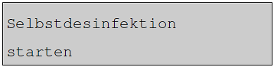


- Beliebige Programmtaste bis drücken
Displayanzeige
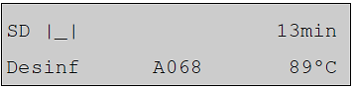
 | - Programmende |  | - Programmende wird angezeigt  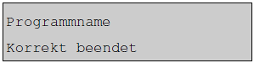  - Zusätzlich ertönt ein akustisches Signal  Displayanzeige
VORSICHT
Wagen und Waschkammer sind heiß!
Beim Entladen zwingend Schutzbrille und Handschuhe tragen.
- Abschließend
Dokumentation und Freigabe | - Inbetriebnahme dokumentieren  - Freigabe dokumentieren |  | - F_TIA_IBN_01  - Freigabe der Einzelgeräte für den Betrieb im Prozessdokumentationssystem erteilen

Bildteil
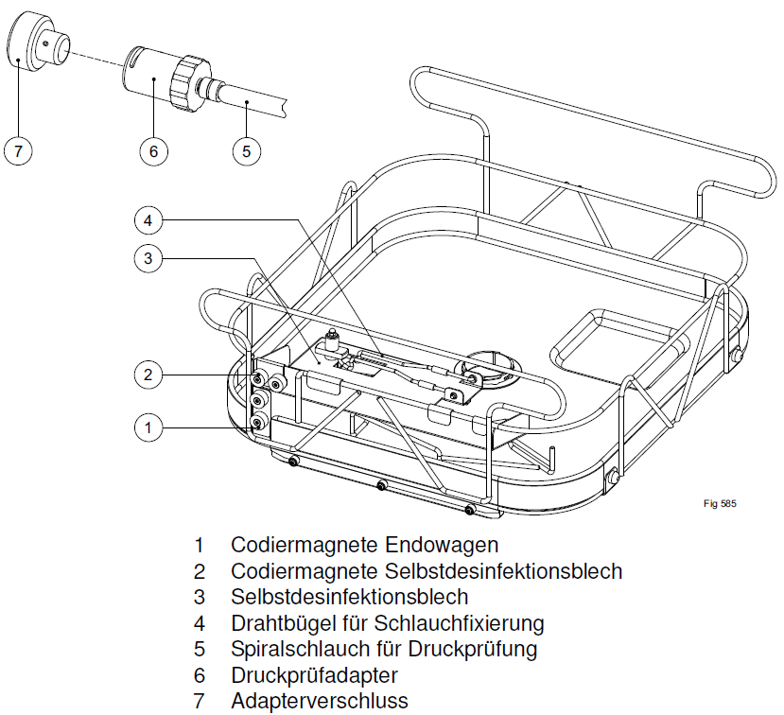
Abb. 1

